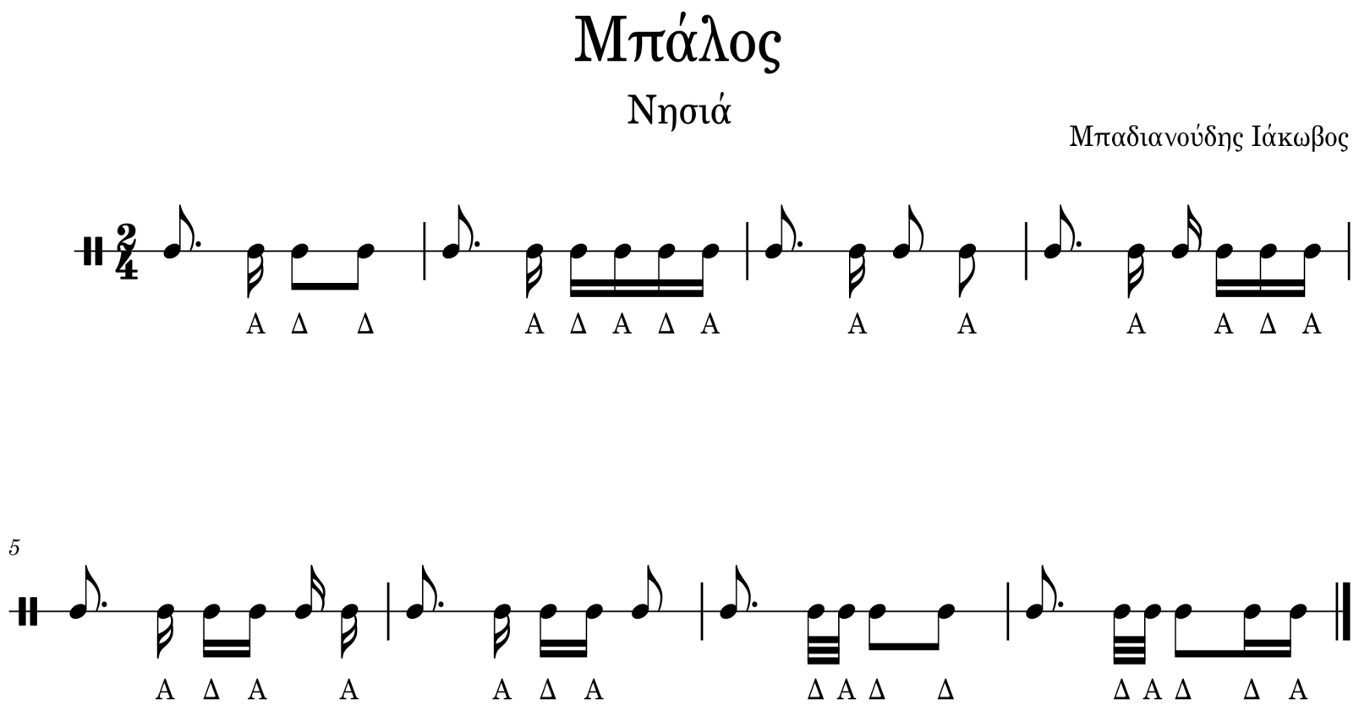

***Λίγα λόγια για τον ρυθμό:*** Ρυθμός ο οποίος συναντάται κυρίως στα νησιά του Αιγαίου και στα παράλια της Μικράς Ασίας με το όνομα Μπάλος. Χαρακτηριστικό «χρώμα» στα τραγούδια δίνει η καθυστέρηση του παραστημένου όγδοου.

***Χαρακτηριστικά Παραδείγματα:***

* Κυκλαδίτικος: Χορέψετε χορέψετε, Πάντα με κάνεις να πονώ
* Λέρος: Το γιαβρί
* Κύθνος: Σα θέλεις ν'αρματώσεις
* Σμύρνη: Κάτω Παναγιά, Έλα να σε φιλήσω (Αλατσατιανός μπάλλος)
* Κύπρος: Μουζουρού (η παπαθκιά)